נקווה - שמרית גריילסאמר
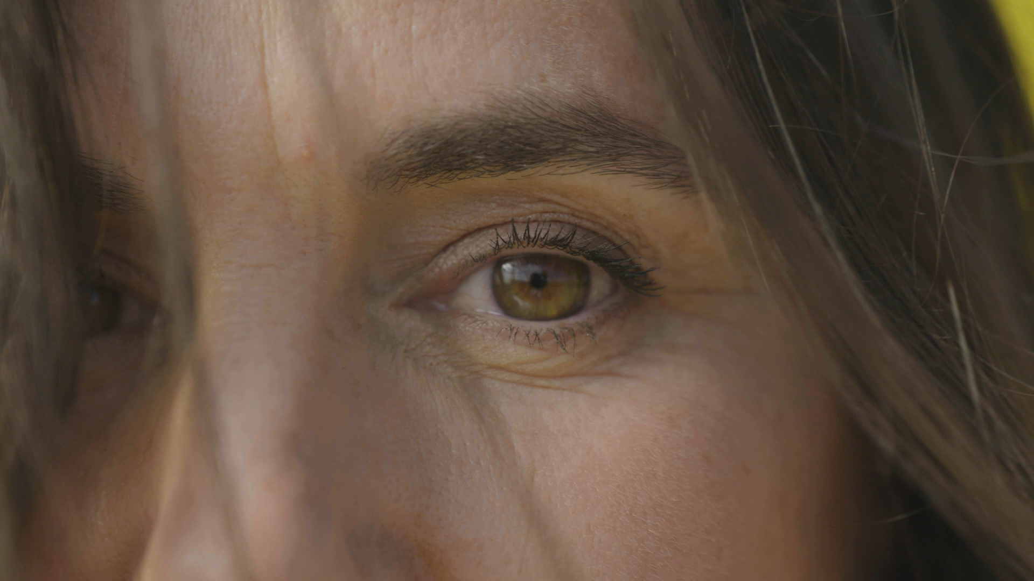
כמה פעמים אמרת "נקווה" היום? כנראה שלפחות פעם אחת. תקווה היא אחת התחושות הכי חזקות ואנושיות שיש לנו, כמו שאפשר לשמוע בשיר החדש של שמרית גריילסאמר, בהפקתו המוזיקלית של בן זוגה מיכאל גריילסאמר ("אשתי היקרה", "יאללה בואי" ועוד) ושי סעדיה. השיר מקבל חיזוק ויזואלי עם הקליפ שביים קובי פרג׳.
השיר החדש מלא באופטימיות - לפעמים זהירה ולפעמים כזו שבלעדיה קשה להסתכל קדימה. סוף סוף שיר שלא מדבר על הפחד להתבגר, היחסים שבינו לבינה, הלב השבור או הקורונה. בשיר מתארח אבי גרייניק, שגם ליווה את תהליך הכתיבה של שמרית. בשיר הונצחו מחשבות על אהבה לעולם ולבית, כמו גם חרדות, מחשבות על הילדים ומהחיים בירושלים.
כתיבת השיר החלה ב"טנה" - ביה"ס לחינוך מיוחד בירושלים, בו שמרית מלמדת מוזיקה לילדים עם צרכים מיוחדים. הגרסה הראשונה של הקליפ צולמה בסלון ביתם של משפחת גריילסאמר, אבל התוצר הסופי הוא קליפ שבאמת עושה טוב על הלב שצולם במשק חביביאן, בו המשפחה קונה את רוב הירקות שלה. את הבימוי הם הפקידו בידיו של קובי פרג' ("להאיר את יוסי", "פוטו פרג׳"), על הצילום - בועז יעקב ("עג'מי", "פרה אדומה") והשחקנים הם סטודנטים וסטודנטיות לחקלאות מכל העולם שהגיעו ללמוד שנה בארץ (בימים האחרונים הם התבשרו כי לא יוכלו לחזור לביתם בגלל המגיפה). הדמויות מגוונות, התדר נעים והסכנה: שהשיר הזה יתפוס את מקומו התרבותי של "ימים של שקט". מעניין אם גרייניק חשב על זה.
שמרית גריילסאמר ב- פייסבוק / יוטיוב / אינסטגרם

יחסי ציבור: מירב בלומנפלד, 054-6198668 musicfactory.merav@gmail.com

